CURRICULUM VITAE
3
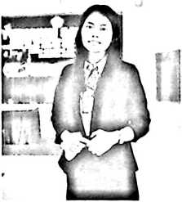
Elvhyn Bura Ewanan, lahir pada di Buakayu Kecamatan
Bonggakaradeng pada tanggal 14 Juli 1999, dari pasangan
suami istri Yohanis Rubak Langi’ (Ayah) dan Berta
Bulinda (Ibu).
adapun jenj angan pendidikan yang pernah ditempuh, sebagai berikut:
- Pada tahun 2006 penulis memulai pendidikan di SD Negeri 195 Inpres Leon
hingga tamat pada tahun 2011.
- Pada tahun 2011 melanjutkan pendidikan di SMP 2 Bonggakarang hingga
tamat pada tahun 2014.
- Pada tahun 2014 melanjutkan pendidikan di SMA Katolik Makale selama 2
Tahun dan di SMA 1 Karossa selama 1 Tahun dan tamat pada tahun 2017.
Dengan dukungan dari orang tua akhirnya penulis melanjutkan pendidikan
di Sekolah Tinggi Agama Kristen Negeri (STAKN) Toraja pada tahun 2017, yang
kini telah berubah nama menjadi Institut Agama Kristen Negeri (IAKN) Toraja.
Atas penyertaan Tuhan penulis dapat menyelesaikan p-endidikan pada tahun 2021
di Institut Agama Kristen Negeri (IAKN) Toraja.

